Handleiding Greenpoint t.b.v. aanbesteding Hagenbestek 2025 in opdracht van Dar N.V.

V1.0 2017 Dar Nijmegen N.V.
Léon van Haaren

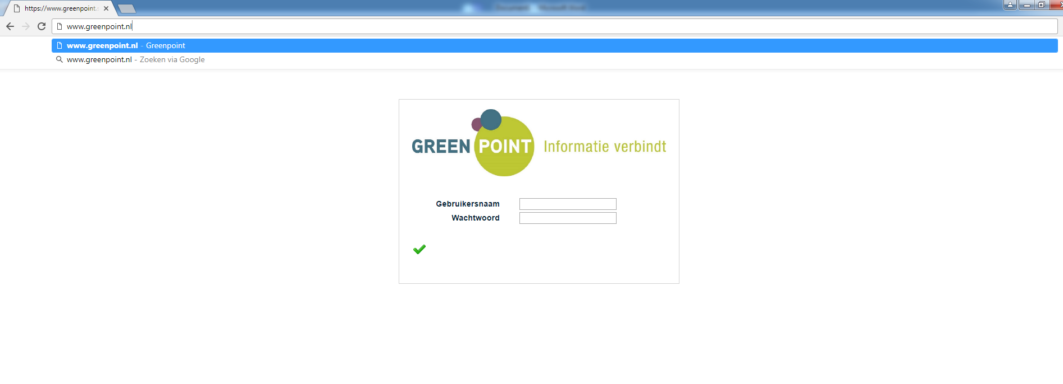
Stap 1:
Ga in de browser naar www.greenpoint.nl
Stap 2:
Log in met 1 van de drie inloggegevens zoals vermeld in het aanbestedingsdocument (zijn alle 3 identiek).
Ter info: vanwege systeeminstellingen kan er maar 1 partij tegelijkertijd inloggen, indien er een bezet is kan er met een andere account ingelogd worden.

Stap 3:
Druk op de wereldbol voor de kaarten.
(De blauwe “cilinder” is de zoekmachine, zie stap 6)
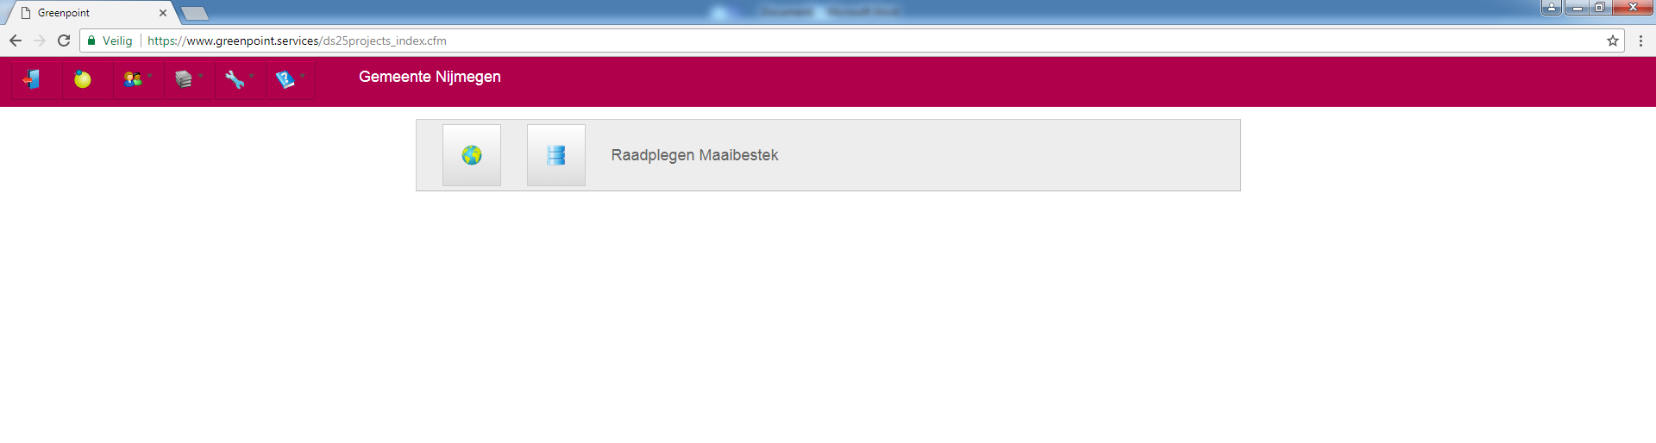

Stap 4:
In de linkerkolom kunnen de diverse onderdelen aangevinkt worden, de bijbehorende percelen lichten nu op in de kaart.
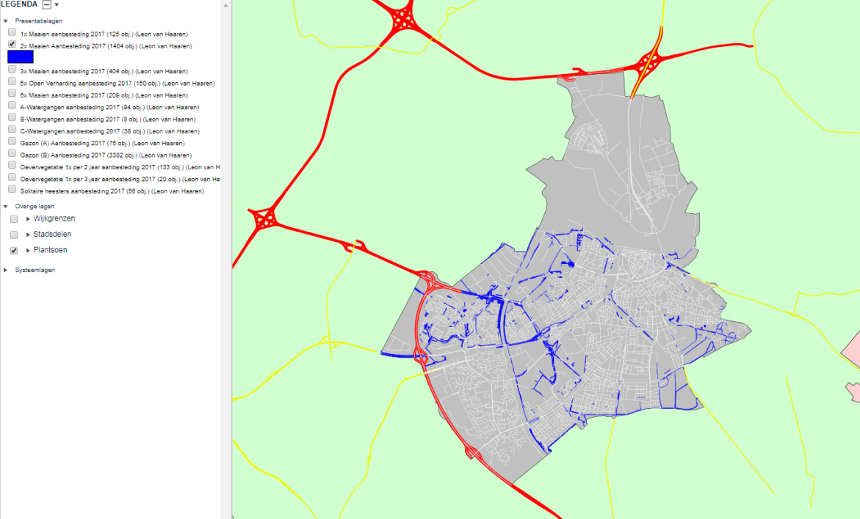
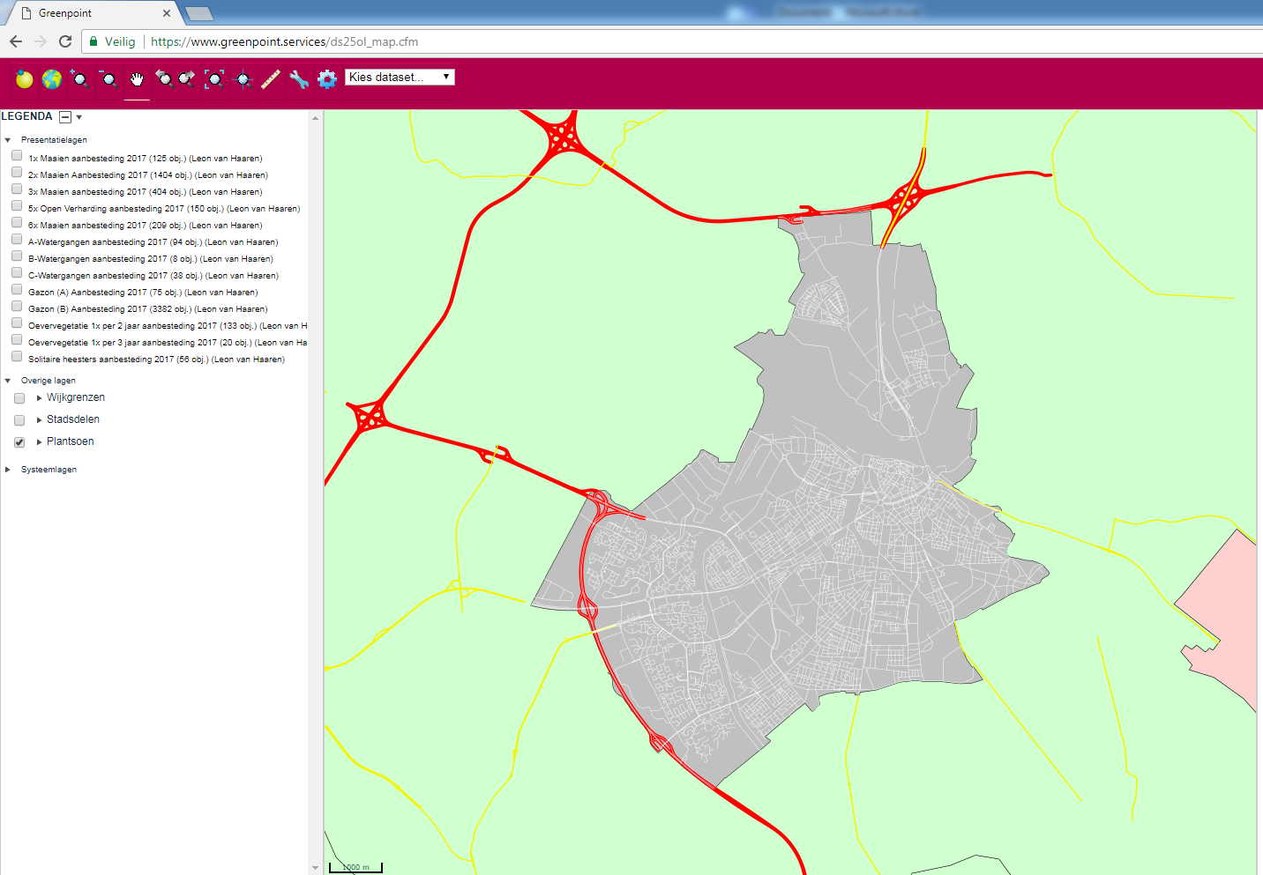
Voorbeeld: 2x maaien frequentie
Stap 5: uitleg knoppen
De functies van de diverse knoppen staat hiernaast (van links naar rechts) benoemd:
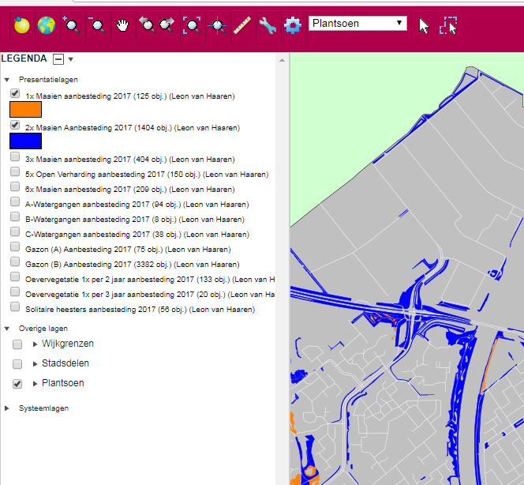
- Groene cirkel met blauwe stip is terugkeren naar hoofdmenu
- Wereldbol is volledig uitzoomen
- Loep + is inzoomen
- Loep – is uitzoemen
- Handje is scrollen over de kaart
- Loepjes met pijlen is niet in gebruik
- Loep in vierkant is volledig uitzoomen
- Loep in kruis is zoek op adres/ object optie
- Liniaal is meetoptie
- Sleutel is optie menu (niet nodig voor dit gebruik)
- Tandwiel is ook optie menu (ook niet nodig voor dit gebruik)
- Kies dataset moet op plantsoen gezet worden om meer areaalinformatie te krijgen.
- Met het pijltje kan een vak geselecteerd worden, indien geselecteerd kan met deze knop (blauwe cirkel) een optie menu worden geopend. 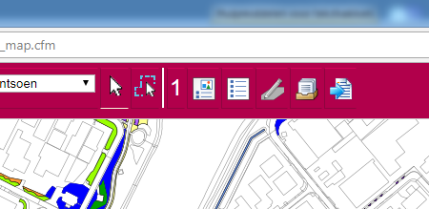
- In dit optie menu kan meer info over een vak opgeroepen worden (zoals oppervlakte, omtrek e.d.).
- Alle overige knoppen rechts hebben geen noodzakelijke functie tijdens de aanbesteding.

Stap 6:
Met behulp van de zoekmachine kan een eigen selectie gemaakt worden. OG heeft alle noodzakelijke kaarten reeds opgemaakt zoals eerder beschreven, er wordt dus geen noodzakelijkheid verwacht om verdere uitleg te geven over de zoekmachine.
